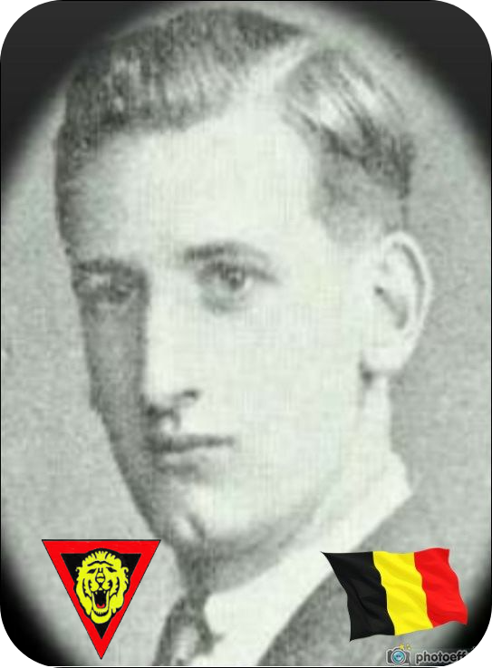
Blondeau Armand - 23 ans

Lieu & date de naissance : Stavelot, le 13-01-1920

Profession : Volontaire de Carrière

Domicile : 2, Avenue Grand-Pré – 4970 Stavelot

Arrestation le : 03-04-1943

Procès le :

Condamnation à mort :

Lieu & date de décès : fusillé à la Citadelle de Liège, le 20-09-1943

Motif de l'exécution : Sabotage

Inhumation : Cimetière communal de Stavelot – Caveau d'Honneur le 15-05-1945 avec son frère Émile

Infos : AS-ZV-S4 (Commando Wallon - groupe Thill).
Rapatrié à Stavelot le 12-05-1945
On trouve une croix commémorative à son nom dans l'enclos des fusillés de la Citadelle de Liège - I08-1914

Nom de guerre :

Conjoint : LYNEN Louise

Autopsie : 3 balles région cardiaque – 3 gauche du sein droit – 1 sternum – 2 CG

Dossier allemand n° 4848

